【附件一】
校務ecare系統自主學習課程申請說明

- 登入校務ecare系統並點選「行政服務」→「活動報名(iAct)發佈申請」



- 進入申請頁面後，點選右上角「新增活動報名項目」，進入編輯畫面。



- 活動類別請選「適性學習彈性課程」、活動型態選取「自主課程」，其他以*標記的欄位為必填欄位，申請欄位填寫完畢請點選「儲存資料」。
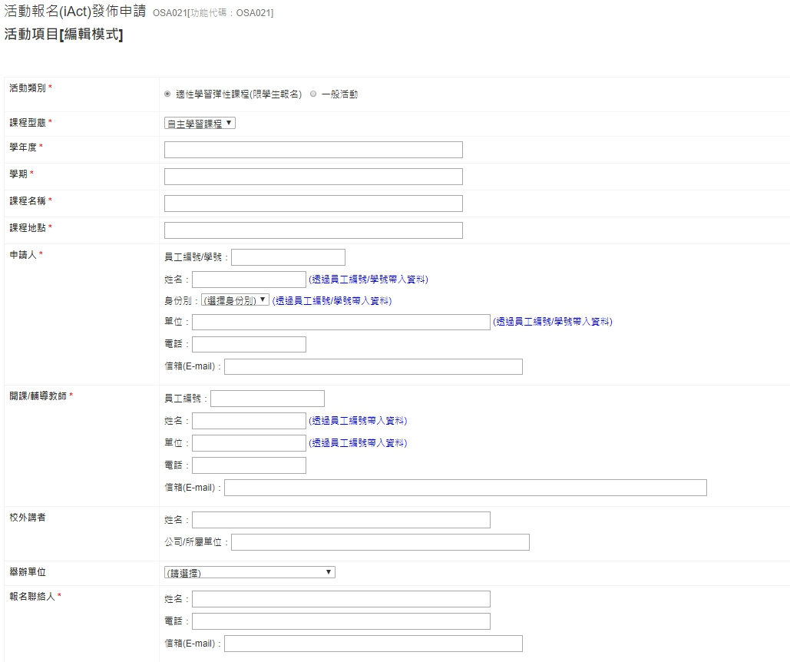


- 儲存完畢後，回到發佈申請頁面，請在最右方的操作欄位，下載「申請表」，核章後與其他附件資料一同繳交。



【附件二】
國立虎尾科技大學 自主學習課程規劃表
課程名稱
課程類別 | □社會實踐 □專業提升與技能精進
課程動機與目的 | (請述明申請自主學習課程的動機與希望達成的目的。)
課程形式  與內容構想 | （請述明課程的執行方式，如舉辦講座、工作坊、實作等方式；並簡述課程內容的構想安排。）
預期成效 | （請述明預期在自主學習課程結束後能夠培養的能力或是課程執行的產出。）
團隊名單 | ※課程必須先組成團隊滿5（含）人以上提出申請
  姓名 | 所屬科系 | 學號
授課教師  (包含業師)
  姓名 | 所屬科系/單位 | 聯絡電話 | E-mail
上課日期 | 上課時數 | 課程大綱與內容說明 | 教學形式  ※並請註明預計當日授課教師

註：不足的欄位請自行增加。

【附件三】
國立虎尾科技大學 適性學習彈性學分課程補助申請表
申請日期： 年 月 日
課程名稱  □微學分 □自主學習 |  |  |  |  |  |  |  | 開課單位
姓名 |  |  |  |  |  |  |  | 所屬單位
聯絡電話 |  |  |  |  |  |  |  | E-mail
授課教師鐘點
姓名 | 職級/職稱 |  |  |  | 所屬單位/公司 |  |  |  | 授課類別與時數
 |  |  |  |  |  |  |  |  | □講授：＿＿小時 □實作：＿＿小時
 |  |  |  |  |  |  |  |  | □講授：＿＿小時 □實作：＿＿小時
經費編列
補助項目 | 單價(元) |  |  | 數量 |  | 小計(元) |  |  |  | 用途說明
業師授課鐘點費 |  |  |  |  |  |  |  |  |  | 每小時最高2000元
業師補充保費 |  |  |  |  |  |  |  |  |  | 授課鐘點費總額*2.11%計算
業師交通費 |  |  |  |  |  |  |  |  |  | 僅補助大眾交通工具費用（公車/台鐵/高鐵）
輔導老師授課鐘點費 |  |  |  |  |  |  |  |  |  | 依「公立大專校院兼任教師鐘點費支給基準表」核發。
輔導老師補充保費 |  |  |  |  |  |  |  |  |  | 授課鐘點費總額*2.11%計算
課程材料費
印刷費
雜支 |  |  |  |  |  |  |  |  |  | 雜支最高可編列經費總額的6%
合計(元)
經費來源  ※請述明計畫名稱 | □系所經費：____________  □教務處經費：__________  □其他經費：____________
核定金額
※由經費單位填寫
開課教師核章 |  | 開課單位主管核章 |  |  |  |  | 經費單位承辦人核章 |  |  |  | 經費單位主管核章

註：
如有不足的欄位，請自行增加。

【附件四】
國立虎尾科技大學適性學習彈性學分課程
學年度業界專家協同教學資料表
*姓名 |  | *授課系所 |  |  |  |  |  |  |  |  |  |  |  | 填表日期 |  | 年 月 日
性別 | □男□女 | *身分證  統一編號 |  |  |  |  |  |  |  |  |  |  |  | 出生日期 |  | 年 月 日
*最高學歷系所科別 |  |  |  |  |  |  |  |  |  |  |  |  |  | 畢業年月 |  | 年 月
E-mail |  |  |  |  |  |  |  |  |  |  |  |  |  | 業界年資
*現職  公司資歷 | 公司名稱/地點
*現職  公司資歷 | 部門名稱/職稱 |  | 1.  2.
*現職  公司資歷 | 專長 |  | 1.  2.  3.
公司地址 | □□□□□ |  |  |  |  |  |  |  |  |  | 行動電話
戶籍地址 | □□□□□ |  |  |  |  |  |  |  |  |  | 住家電話
業 師  簽 章 | ※ 請業師親自簽名或蓋章，簽名空白、或係採  掃描傳真者恕不接受。  ※本表各項資料填寫無誤，本人自負法律責任。

業界專家協同教學課程資料表
課程名稱 | 開課教師 |  | 授課時間 | 授課地點 | 課程學分 |  | 協同時數
開課教師核章 |  | 開課單位主管核章 |  | 教務處承辦人核章 |  | 教務長核章
註：本履歷表請與課程申請計畫書一同繳交。
--------------------------------------------------------------------------------------------------------------------------------
國立虎尾科技大學 個人資料蒐集、處理及利用告知函
本校為辦理「適性學習彈性學分課程」之目的，請台端提供「業師資料表」，包括姓名、住址、身分證編號、出生年月日、性別、職業等個人資料(辨識類：Ｃ○○一辨識個人者、Ｃ○○三政府資料中之辨識者、Ｃ○一一個人描述、Ｃ○二一家庭情形、Ｃ○二三 家庭其他成員之細節、Ｃ○三八職業)，以在協同教學申請進行必要之業師資格審核。
台端所提供上述個人資料僅於本校於確認符合資格及授課期間利用。
台端得依個人資料保護法第3條之規定行使您的權利，包括閱覽、複製、補充、更正、停止蒐集、處理或利用及刪除等，如有問題，請洽本校教務處承辦人員蘇小姐(05-6315917)。
業師履歷表內加註(*)者為必要欄位，請台端能正確且完整提供。

【附件五】
國立虎尾科技大學
ＯＯＯ年第Ｏ學期
自主學習課程成果報告書

計畫名稱：ＯＯＯＯＯＯ

中華民國ＯＯＯ年ＯＯ月ＯＯ日

一、自主學習課程說明
課程名稱
課程介紹 | (請說明自主學習課程的名稱，並簡述自主學習課程之規劃目標。)
修課人數
輔導老師 | 姓名 |  | 所屬單位
授課教師 | 姓名 | 所屬單位/公司 | 授課內容 | 授課時數
二、課程形式與構想
(請說明自主學習課程的形式與課程的安排構想。)
三、學習成效
（請簡述自主學習課程結束後，經由課程學習到了什麼？培養了什麼能力？）
四、課程施行記錄
時間 | 課程內容 | 授課方式

五、學生修課心得（修課的學生皆須繳交一份，檢附參考格式）
姓名 |  | 學號
心得內容：
（至少200字）

六、修課名單
七、附錄

附錄
國立虎尾科技大學 自主學習課程活動集錦
上課日期及時間:
上課時數:
授課教師:
本次課程內容說明
（至少200字）

照片記錄
照片說明： | 照片說明：
照片說明： | 照片說明：
註:
請在每一次課程結束後填寫課程活動集錦留作紀錄，繳交成果報告時一併繳交所有的集錦記錄，由彈性課程委員會審查課程執行成效。

附件

國立虎尾科技大學
學年度第 學期＿＿＿＿＿＿＿＿＿＿課程學生簽到表

課程名稱 | 授課老師/業師 | 授課時段  (日期與時間) | 授課地點

系級 | 學號 | 姓名 | 簽到

